**Тема «Комнатные растения»**

Рассмотрите вместе с ребенком комнатные растения, которые есть у вас дома. Расскажите, для чего они нужны, как за ними надо ухаживать. Объясните, что *комнатные растения украшают дом, делают его более уютным, очищают воздух,*но для того чтобы комнатные растения хорошо росли, *их нужно поливать, опрыскивать, рыхлить землю в горшках, «подкармливать» растения удобрениями.*Пусть ребенок поможет вам ухаживать за комнатными растениями.

1. Помоги черепахе добраться до цветка: 
2. Дуть в сложенные трубочкой губы, не надувая щек, на маленькую снежинку из бумаги. То же самое делать из положения язычка «лопаточка» (язык лежит на нижней губе, дуть с язычка).
3. **Расскажи о фиалке, кактусе, бегонии.**

– Сначала назови растение, потом скажи, комнатное оно или садовое, опиши его части, расскажи об уходе за ним.

*Например:* Это герань. Герань - комнатное растение. У нее прочные стебли, округлые волнистые листья и нежные розовые цветы. Герань нужно поливать, опрыскивать, она хорошо растет на светлом месте у окна.

1. Как называется растение?

2. Оно комнатное или садовое?

3. Какие части есть у растения? Их особенности.

4. Как за ним следует ухаживать?

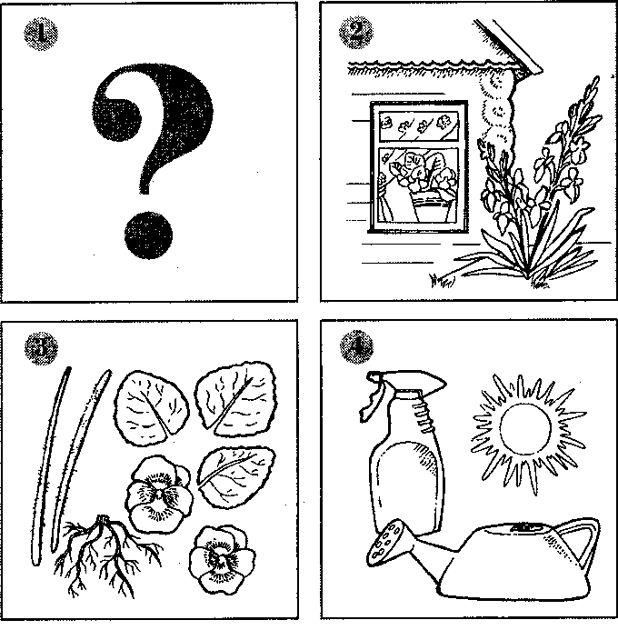

1. Раскрась кактус цветными карандашами:

